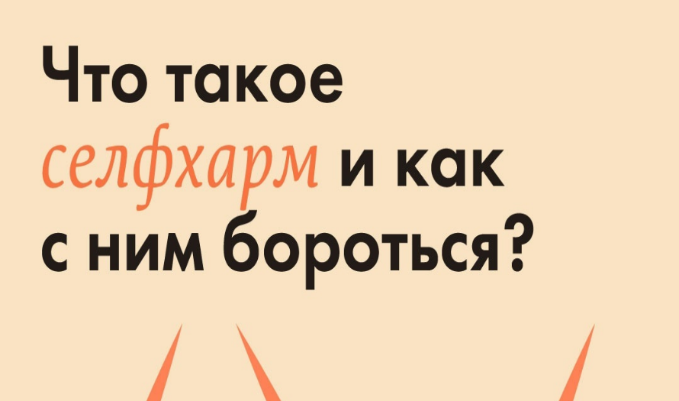
🔻🔻🔻Селфхарм среди подростков – безмолвный крик о помощи
Cелфхарм – это умышленное нанесение себе вреда (порезы, ожоги и т.д.) без суицидальных намерений. Самоповреждающее поведение встречается в разных возрастных и социальных группах, но самый высокий уровень отмечается в подростково-юношеском возрасте.
👆👆👆Пик, как правило, приходится на возраст 13–16 лет у девушек на, 12–18 лет – у юношей. Часто это способ справиться с сильными эмоциями, болью или ощущением пустоты, знак, что подростку нужна помощь – психологическая или медицинская.

⚡⚡⚡Одними из самых распространенных видов селфхарма являются:
удары себя по голове или по лицу, выдергивание собственных волос или ресниц, укусы, прокалывание кожи, щипание или прижигание разных частей тела с помощью зажигалки, спички или сигареты; расцарапывание кожных покровов (ногтями, скрепками, циркулем), порезы на животе, руках или ногах.

🛑🛑🛑Признаки селфхарма, на которые стоит обратить внимание:
- частые царапины и раны, которые подросток скрывает одеждой;
- резкие перепады настроения, отстраненность, раздражительность;
- проблемы в школе, потеря интереса к хобби;
- изменения сна и аппетита;
- разговоры о боли, вине, «нежелании жить»;
- наличие предметов для самоповреждения или странные объяснения травм.

👆👆👆Следует обратить внимание на то, что подростки тщательно прячут следы повреждений и сами повреждения. Каковы причины и что толкает подростков на такие поступки?
Это могут быть как внешние факторы (депрессия, кризисные события в жизни, детские травмы), так и внутренние причины: при помощи реальной боли подростки пытаются заглушить душевную боль, пытаются себя за что-то наказать, выразить сложные скрытые эмоции и чувства, привлечь к себе внимание или сообщить о том, что им нужна помощь.

🔻🔻🔻Если вы заподозрили такое поведение у своего ребенка или увидели следы – что делать прямо сейчас?
✅✅✅Во-первых, сохраняйте спокойствие: паника и обвинения подрос
тка усиливают стыд и закрытость. ✅✅✅Выслушайте, дайте ребенку высказать свои чувства без осуждения.
Используйте такие простые, но важные фразы: «Я рядом», «Мне важно понять, как ты себя чувствуешь», «Спасибо, что рассказал(а)». Спрашивайте прямо о суицидальных мыслях: «Тебе хотелось покончить с собой?», поскольку прямой вопрос помогает оценить риск.
🛑🛑🛑Если есть угроза жизни (сильное кровотечение, потеря сознания, угроза суицида) – вызывайте скорую медицинскую помощь.

❓❓❓Чего ни в коем случае нельзя делать?
Не ругайте и не угрожайте наказанием; не умаляйте проблему словами «это ради внимания» или «перерастешь эти глупости», не оставляйте подростка в одиночестве. Не упустите этот безмолвный крик о помощи!
❗❗❗Не оставляйте подростка одного без помощи! Помните, что селфхарм всегда растет! Если вы заметили случаи самоповреждающего поведения у подростка, следует обратится к специалисту. Цели самоубийства подросток не преследует, но случится это может.
Обязательно обратитесь за получением профессиональной помощи!
Если вы не знаете с чего начать – просто позвоните на единый номер экстренной психологической помощи в Республике Беларусь (133), который работает круглосуточно, бесплатно и анонимно. Специалисты окажут помощь и поддержку, подскажут алгоритм действий.
